1. 每次开始点击综合报表，总是报错如图二，然后重新再点一遍才能进去

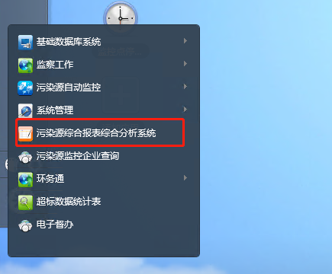

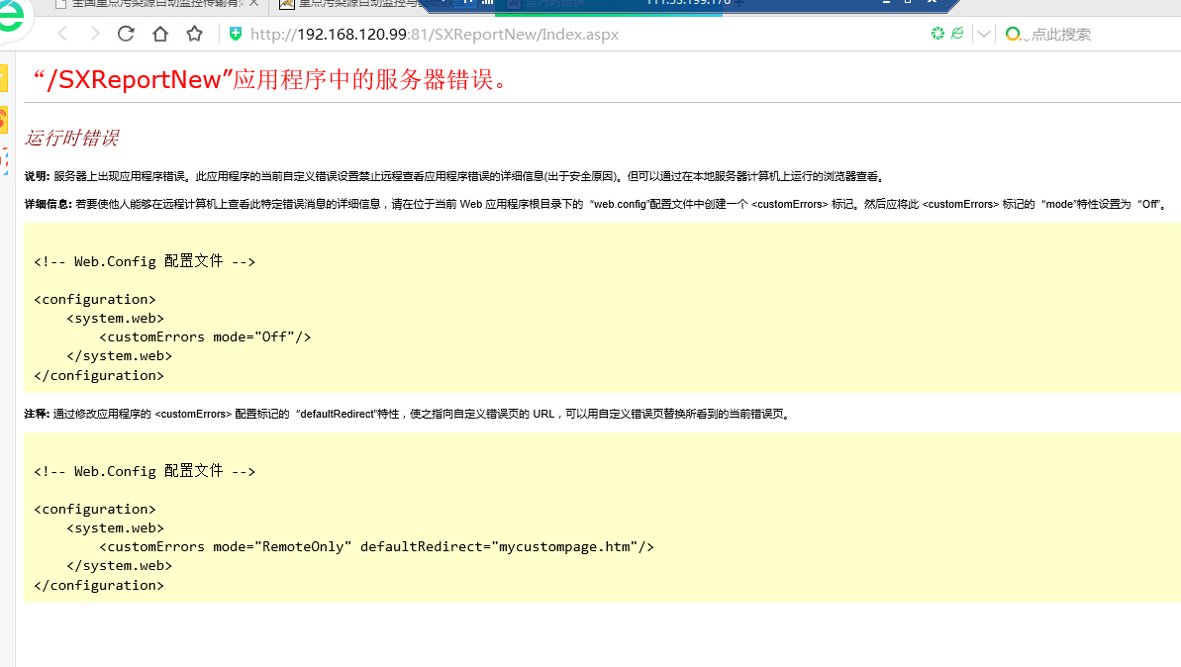

图二

1. 经常点击查询报错 如图，甚至偶尔查出来数据为空白，则需要重新执行作业才行

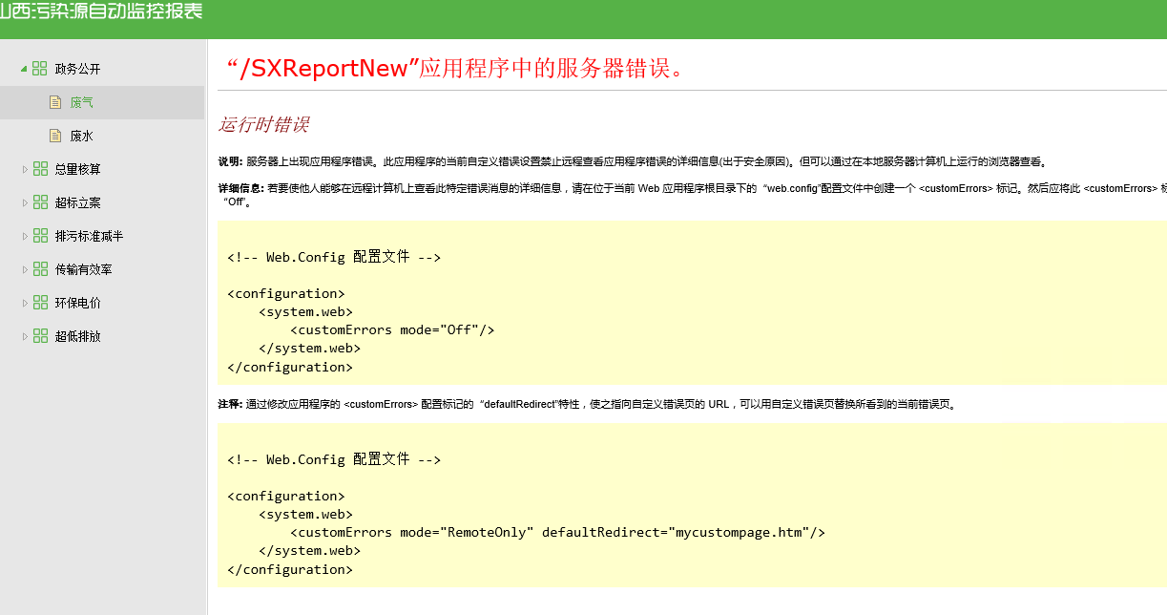

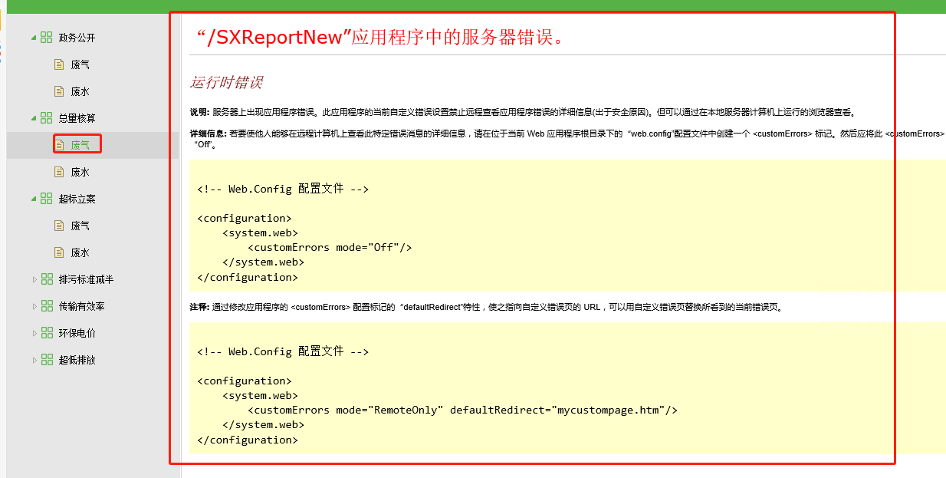

3、选择污染物烟尘，但是表头显示的是二氧化硫

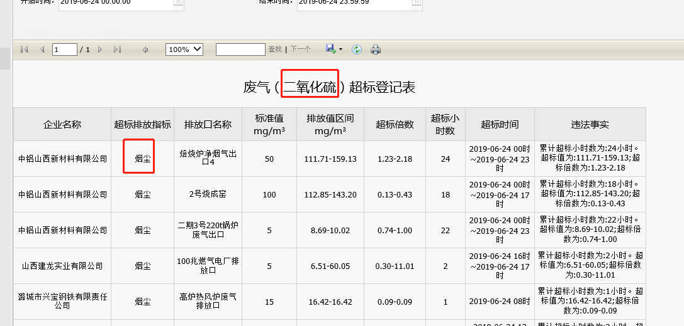

联系方式：

山西省厅应用服务器：10.14.1.22:3650 administrator/sxhbt_2009

山西省厅数据库服务器：10.14.1.23:3650 administrator/sxhbt@2009 sa / SXHBT_admin!@#

国发平台：http://192.168.120.99:8080/jointframe/app/AppMain!index.page

msl/sxhbt_2019

国发平台版本3.1 jdk版本1.7